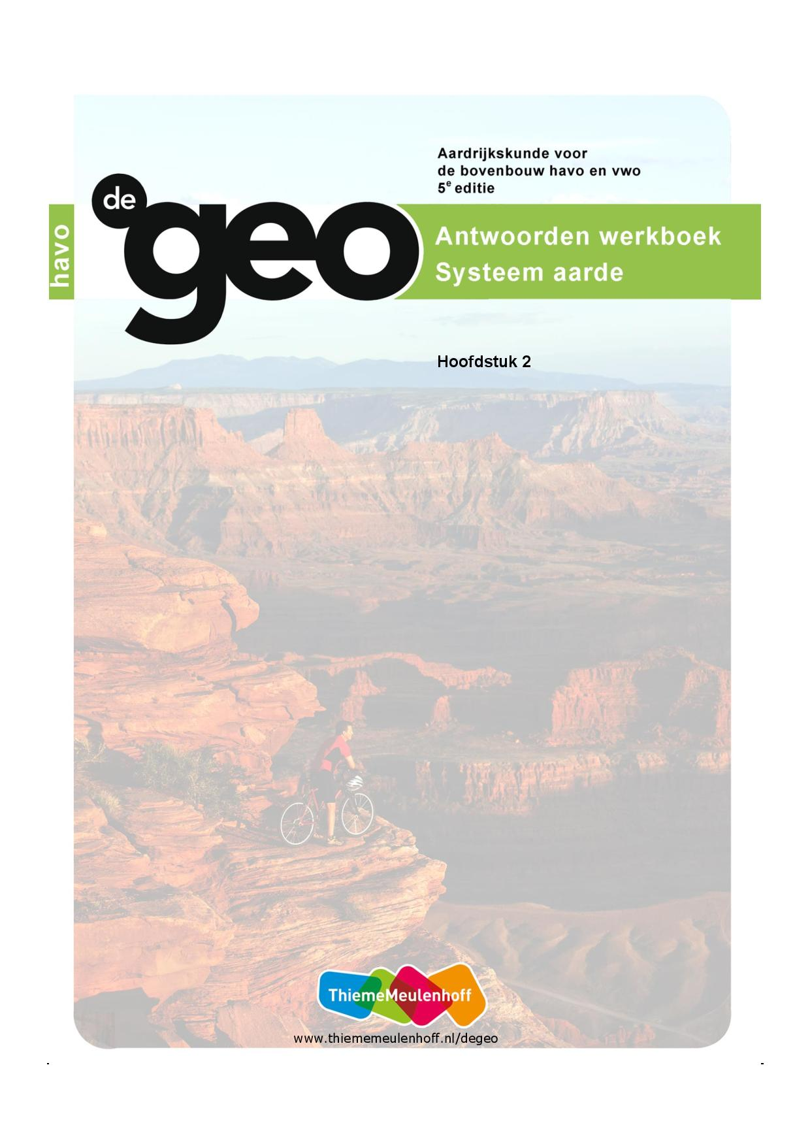

**2 Afbraak en opbouw van het landschap**

**Start**

**Opdracht 1 Grand Canyon**

**a** in Utah

**b** BS-klimaat / steppeklimaat

**c** Er is bijna geen wind die voor afkoeling zorgt.

**Opdracht 2 Ontstaan Grand Canyon**

**a** de Colorado

**b** B: die laag is het eerst gevormd; de andere lagen zijn er later bovenop komen te liggen.

**Opdracht 3 Vakantiebestemming**

**a** Eigen antwoord leerling, bijvoorbeeld:

Bryce Canyon in de V.S., omdat dat er heel anders uitziet dan wat ik ooit in Europa heb gezien.

**b** Eigen antwoord leerling, bijvoorbeeld:

De foto van de Sognefjord in Noorwegen, omdat je een goed overzicht krijgt van een landschap rond een fjord.

**Opdracht 4 Exogene processen**

**a** Exogene krachten veranderen het aardoppervlak van buitenaf.

**b** Onbepaald aantal kernbegrippen gevraagd, bijvoorbeeld:

1) systeem

2) afbraak

3) opbouw

**2.1 Systeem aarde**

**Opdracht 1 Oriëntatie**

-

**Opdracht** **2 Sferen**

**a** in de atmosfeer

**b** in de lithosfeer

**c** Eigen antwoord leerling, één voorbeeld gevraagd:

1) Een tsunami kan veel schade toebrengen aan de flora en de fauna.

2) Bepaalde vissen kunnen uitsluitend in zout water leven.

**Opdracht 3 Gesteentekringloop**

**a** A = metamorf gesteente

B = sedimentgesteente

C = stollingsgesteente

**b** 1 = smelten

2 = afkoelen

3 = verwering + erosie + afzetting

4 = sedimenten

5 = samendrukken

6 = hitte en druk

**c** W2 is een te eenvoudige weergave van de gesteentekringloop.

**Opdracht 4 Gesteenten indelen**

**W3 Gesteenten.**

**Soort gesteente Voorbeeld Figuur**

1. stollingsgesteente graniet 2.3

basalt 2.4

2. metamorf gesteente leisteen 2.8

marmer 2.7

3. sedimentgesteente kalksteen 2.5

zandsteen 2.6

**Opdracht 5 De Old Man of Storr**

**a** over zandsteen

**b** jonger: er staat in de tekst dat de lavastromen 60 miljoen jaar geleden over de sedimentgesteenten zijn heen gespoeld. De laatste zijn dus ouder.

**Opdracht 6 Hydrologische kringloop**

**a** in de oceanen

**b** **W4 De hydrologische kringloop.**

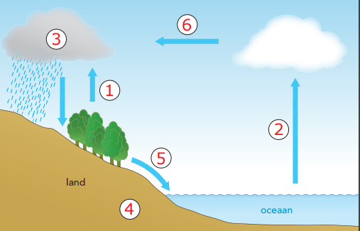

**c** Twee manieren van opslag gevraagd:

1) opslag in de bodem

2) opslag door de vegetatie

**d** Een gedeelte van de evaporatie uit de oceanen komt boven land terecht en valt daar als neerslag.

**Verdieping**

**Opdracht 7 Systeem aarde**

**a** Drie kringlopen gevraagd:

1) de hydrologische kringloop

2) de tektonische kringloop

3) de gesteentekringloop

**b** De drie kringlopen hebben raakvlakken en er vindt wederzijdse beïnvloeding plaats.

**c** 1 = divergentie

2 = verdamping/condensatie

3 = stollingsgesteente

4 = neerslag

5 = subductie

6 = verwering

**Herhaling**

**Opdracht 8 Terugblik op de paragraaf**

**a** waar

**b** niet waar

**c** waar

**d** waar

**e** niet waar

**2.2 Exogene processen aan het aardoppervlak**

**Opdracht 1 Kennismaking**

-

**Opdracht 2 Bryce Canyon**

**a** door vorstverwering

**b** De pilaren geven het idee van een bos met stenen bomen.

**c** door verwering ontstane rotspilaren

**Opdracht 3 Soorten verwering**

**W6** Mechanische verwering.

**W7** Mechanische verwering.

**W8** Chemische verwering.

**W9** Chemische verwering.

**Opdracht 4 Omstandigheden voor verwering**

**a** hoge temperaturen en hoge vochtigheid

**b** bijna geen verwering bij de combinatie neerslag onder de 1.000 mm en temperatuur boven de 0 °C; geen verwering als de temperatuur laag is en de neerslag erg hoog

**c** Er valt bijna geen neerslag.

**d** Eén factor gevraagd, bijvoorbeeld:

1) het type gesteente (bijvoorbeeld kalksteen dat makkelijk verweert)

2) tijd

**Opdracht 5 Harare**

Harare heeft een maritiem klimaat met een droge winter (Cw). In de zomer valt de meeste neerslag en zijn de temperaturen hoog (oorzaak),

waardoor de chemische verwering het sterkst is in de zomer (gevolg).

**Opdracht 6 Verdwijngat**

**a** een landvorm die is ontstaan door het instorten van een deel van het aardoppervlak

**b** Beschrijving in drie stappen gevraagd:

1) Door endogene krachten is het gebied omhooggekomen en zijn er scheuren in het zandsteen ontstaan.

2) Regenwater kon zo het gesteenten binnendringen en zorgen voor erosie, zodat ondergrondse rivieren en meren ontstonden.

3) De grondwaterspiegel daalde en daardoor ontstonden instabiele ruimtes, waarvan het dak instortte.

**Opdracht 7 Massabeweging**

**a** Bij een modderstroom is de verzadiging met water groot en deze komt snel naar beneden. Een aardverschuiving beweegt weliswaar ook snel, maar daar is de verzadiging met water minder.

**b** In de vroege zomer valt de meeste neerslag.

**Opdracht 8 Erosie en opheffing**

**a** De afbraak van het landschap door erosie vindt meestal plaats tijdens het transport van (verwerings)materiaal. Verwering vindt ter plekke plaats.

**b** Vier transporteurs gevraagd:

1) rivieren

2) zee

3) ijs

4) wind

**c** het omhoogkomen van de aardkorst als gevolg van tektoniek

**d** Als de verwering/erosie sneller gaat dan de opheffing, zal het gebergte afgevlakt worden.

**Opdracht 9 De Devil’s Marbles**

**a** C

**b** endogeen opheffing

exogeen erosie

**c** een droog/aride klimaat

**d** Chemische verwering vindt vooral plaats in een (warm en) vochtig klimaat.

**e** Er zijn grote temperatuurverschillen in het gebied waarin de Devil’s Marbles ligt (oorzaak),

en die temperatuurverschillen zorgen voor spanningen in de stenen (waardoor de stenen uiteindelijk breken) (gevolg).

**Verdieping**

**Opdracht 10 Geologie rond Las Vegas, V.S.**

**a** De gesteentelagen zijn door endogene krachten opgeheven en gekanteld.

**b** B is het oudst: gesteentelaag A dringt binnen in gesteentelaag B (dus B moet er eerder zijn geweest)

**c** tot de stollingsgesteenten

**d** Gesteente A heeft een grotere hardheid dan het omliggende gesteente, waardoor de afbraak van dit gesteente minder snel is gegaan.

**Herhaling**

**Opdracht 11 Terugblik op de paragraaf**

1 verwering: vorstverwering

2 erosie: uitslijpen van een dal door een gletsjer

3 sedimentatie: rivierafzettingen in een delta

**2.3 Water, ijs en wind**

**Opdracht 1 Oriëntatie**

-

**Opdracht 2 De Sognefjord**

**a** Een fjord is een zeer diepe inham in een bergachtige kust, met steile wanden die door gletsjerwerking zijn uitgesleten.

**b** Tijdens een ijstijd heeft de gletsjer een U-dal uitgesleten. Na de ijstijd is dit dal door de stijgende zeespiegel volgelopen met zeewater.

**c** Twee vormen van erosie gevraagd:

1) erosie door de zwaartekracht

2) erosie door de zee

**Opdracht 3 Rivieren**

**a** **W16 Lengteprofiel van een rivier.**

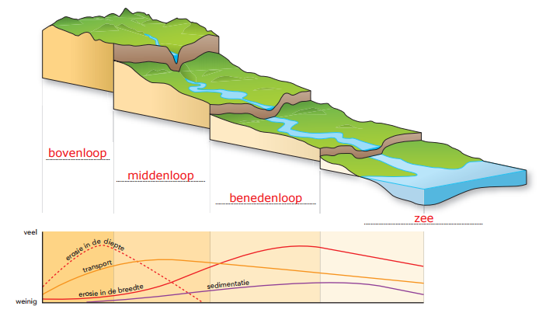

**b** **W17 Kenmerken rivier.**

**Bovenloop Middenloop Benedenloop**

diepte-erosie veel, toenemend veel, afnemend geen, gelijkblijvend

breedte-erosie geen, gelijkblijvend weinig, toenemend veel, toenemend

transport veel, toenemend veel, gelijkblijvend veel, afnemend

sedimentatie geen, gelijkblijvend middelmatig, gelijkblijvend veel, gelijkblijvend

**Opdracht 4 De Nijl**

**a** Twee rivieren gevraagd:

1) de Witte Nijl

2) de Blauwe Nijl

**b** De hoeveelheid water die een rivier afvoert.

**c** De meeste regen valt in de periode juli tot september. Dan wordt ook het meeste water afgevoerd.

**d** deltakust

**e** Twee exogene processen gevraagd:

1) sedimentatie door de rivieren

2) de erosie door de zee

**Opdracht 5 Gletsjers**

**a** Twee exogene processen gevraagd:

1) verwering

2) sedimentatie

**b** In de zomer is de wrijving aan de onderkant van de gletsjer minder, omdat er een laagje smeltwater tussen de gletsjer en het gesteente ligt.

**c** Uit de redenering moet blijken dat:

- zijmorenen de grens markeren van de vroegere omvang van de gletsjer;

- de gletsjer in het verleden dus een grotere omvang had.

**d** met het punt waar de netto aangroei en de netto krimp elkaar kruisen

**e** Verwachting: De evenwichtslijn zal naar boven schuiven.

Voorspellend principe: Door de opwarming zal meer ijs smelten dan dat er zal aangroeien; daardoor zal de evenwichtslijn zich richting de bergtoppen verplaatsen.

**Opdracht 6 De Seven Sisters**

**a** tot de sedimentgesteenten

**b** door chemische verwering: breuken, door oplossen, en dergelijke

erosie: van regen met kalkdeeltjes en de zwaartekracht

**c** De kust zal zich steeds verder landinwaarts terugtrekken.

**Opdracht 7 Paddenstoelrots**

**a** de schurende werking door de wind met zand

**b** Omdat de zwaardere zanddeeltjes vooral over de bodem worden geblazen, is de uitschurende werking op de grond groter dan iets hoger in de lucht. Hierdoor slijt de onderkant van een dergelijke rots meer af. Het gevolg is deze merkwaardige vorm.

**Verdieping**

**Opdracht 8 De Colorado**

**a** Zeven staten gevraagd:

1) Wyoming

2) Colorado

3) Utah

4) New Mexico

5) Nevada

6) California

7) Arizona

**b** **W23 Het stroomgebied van de Colorado.**

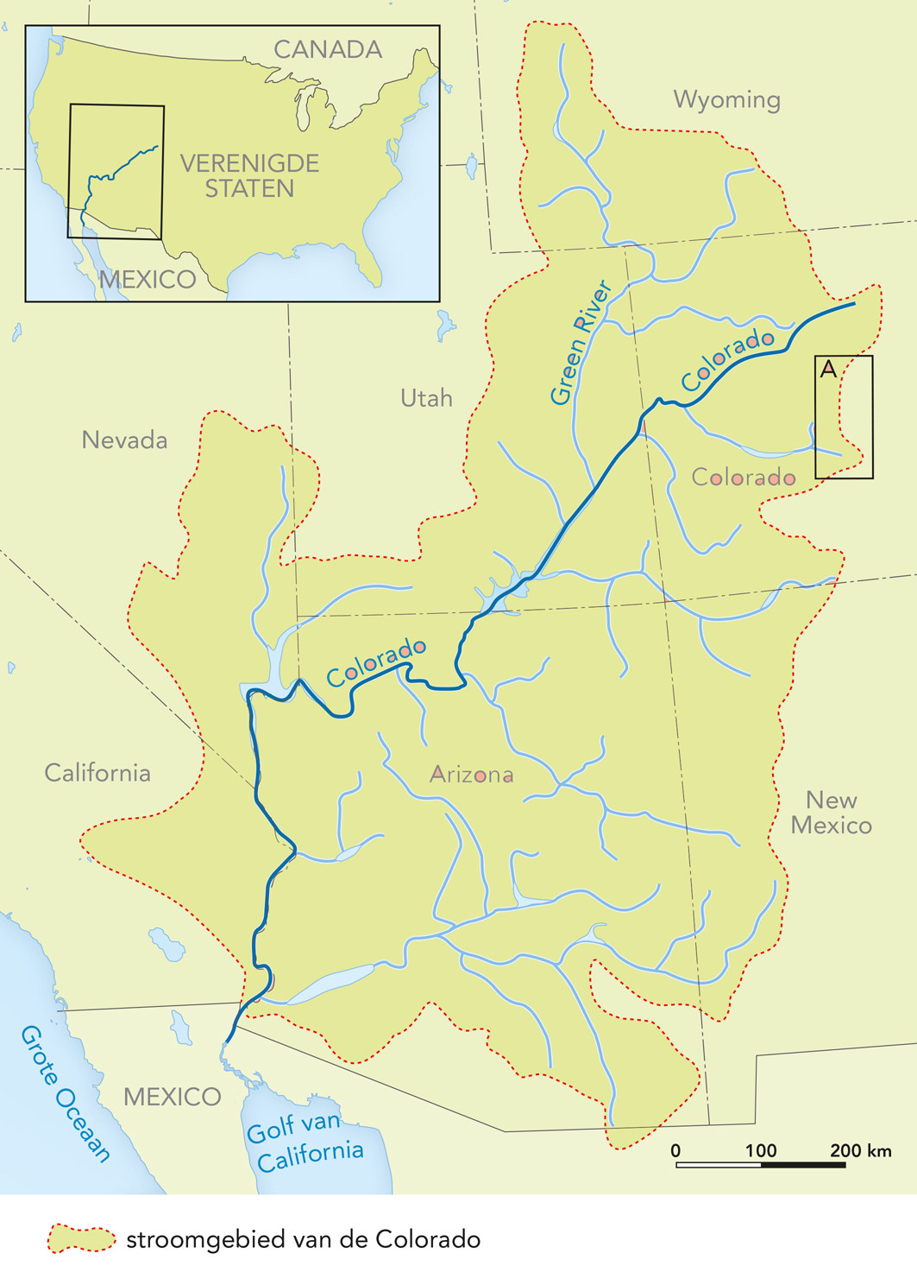

**c** Front Range

**d** ongeveer 2.250 km

**e** een daling van het debiet na 1955: door de aanleg van de dammen kan de waterstand gereguleerd worden; ook zijn achter de dammen meren ontstaan

**f** Het sediment waarmee de delta wordt gevormd, wordt tegengehouden.

**g** irrigatie voor de tuinbouw in Imperial Valley

**h** Twee staten gevraagd:

1) Arizona

2) California

**Herhaling**

**Opdracht 9 Terugblik op de paragraaf**

**W28 Transport.**

**Transportkracht Heet ook Sortering: *ja* / *nee* Begrippen**

zee marien ja aanslibbingskust, klifkust, deltakust

rivier fluviatiel ja puinwaaier, waterscheiding

land(ijs) glaciaal nee morene, landijs

wind eolisch ja duin

**Casusopdracht Waarom overstroomt Java elk jaar?**

**Vraag 1**

-

**Vraag 2**

**a** de noordwestmoesson

**b** Drie massabewegingen gevraagd:

1) landverschuivingen

2) aardverschuiving

3) modderstromen

**Vraag 3**

**a** Door de grote hoeveelheid neerslag raakt de ontboste grond verzadigd met water (oorzaak),

waardoor er een aardverschuiving optreedt (gevolg).

**b** Onbepaald aantal factoren gevraagd:

1) de aanleg van plantages en akkers

2) de handel in tropisch hout

**Vraag 4**

**a** natuurlijke oorzaken: 20 m per miljoen jaar

menselijke oorzaken: 500 m per miljoen jaar, dus factor 25

**b** Deze snelgroeiende boomsoorten verdampen veel water, waardoor de bodem uitdroogt en dus kwetsbaarder is voor erosie.

**Vraag 5**

**a** een probleemoplossende vraag

**b** Twee beschrijvende deelvragen gevraagd, bijvoorbeeld:

1) In welke delen van Java vindt bodemerosie plaats?

2) In welk seizoen is de kans op modderstromen het grootst?

3) Hoeveel oppervlaktegebied wordt onherstelbaar beschadigd?

Twee verklarende deelvragen gevraagd, bijvoorbeeld:

1) Wat is de relatie tussen de bevolkingsdichtheid en de ernst van de bodemerosie?

2) Waarom gebruikt de lokale bevolking juist de erosiegevoelige stukken land?

3) Waarom is de kans op modderstromen in de wintermaanden groter?

Eén waarderende deelvraag gevraagd, bijvoorbeeld:

1) Is het gewenst dat er in deze gebieden koffieplantages worden aangelegd?

2) Is het gewenst dat het de kleine Javaanse boeren in dichtbevolkte gebieden wordt verboden akkertjes voor zelfvoorziening aan te leggen?

**c** hypotheses opstellen naar aanleiding van de deelvragen

**Finish**

**Slotopdracht**

**W31** Karst.

**W32** Sedimentatie door rivieren.

**W33** Massabeweging/Aardverschuiving.

**W34** Opbouw en afbraak door een gletsjer.

**W35** Klifkust.

**W36** Mechanische verwering.

**W37** Deflatie/Winderosie.

**Examentraining**

**Opgave 1 Yorkshire Dales**

**1** het westen (Carboon)

**2** tot de sedimentgesteenten

**3** tot de metamorfe gesteenten

**4** de werking van de gletsjers die de V-dalen hebben uitgeslepen tot U-vormige dalen

**5** chemische verwering

**6** De kalksteen onder de weg/huizen is verzadigd met water en deels opgelost door de zuren in de bodem (oorzaak),

waardoor de bovenliggende laag instabiel werd en instortte (gevolg).

**7** De rivier heeft de afzettingen in verschillende perioden boven op elkaar afgezet.

**8** De zwaardere zanddeeltjes worden vooral over de bodem geblazen, waardoor de uitschurende werking op de grond groter is dan iets hoger in de lucht (oorzaak),

waardoor de onderkant van een dergelijke rots meer afslijt en deze merkwaardige vorm is ontstaan (gevolg).